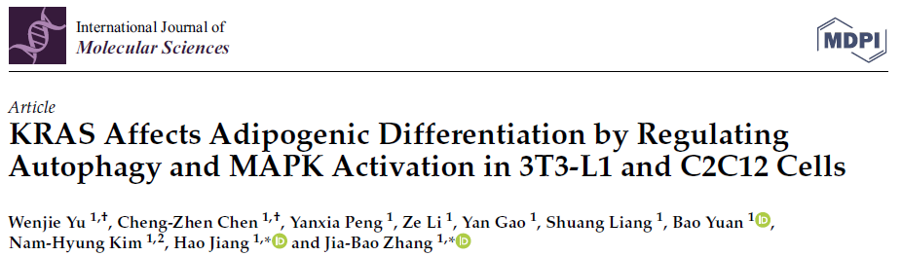

Kirsten rat sarcoma 2 viral oncogene homolog (Kras)是一种编码小GTPase转导蛋白KRAS的原癌基因，此前已被发现促进细胞因子分泌、细胞存活和趋化性。然而，其对前脂肪细胞分化和脂质积累的影响尚不清楚。本研究分析了抑制KRAS对3T3-L1和C2C12细胞增殖、自噬和成脂分化的作用及其可能的机制。结果表明，KRAS主要集中在3T3-L1和C2C12细胞的细胞核中。抑制KRAS可改变Mtor，Pcna，Myc，PPARγ，C/ebp-β、Dgat1和Scd1的表达，从而降低细胞增殖能力，同时诱导自噬，增强3T3-L1和C2C12细胞向成熟脂肪细胞分化，促进脂肪生成以及储存脂质的能力。此外，在分化过程中，抑制KRAS降低了ERK，JNK，p38和PI3K的激活。这些结果表明，KRAS对细胞增殖、自噬、成脂分化和脂质积累具有特殊的调控作用。
杂志: International Journal of Molecular Sciences
影响因子: 5.923

1.该文章中使用了Ras Activation Assay Kit(81101)
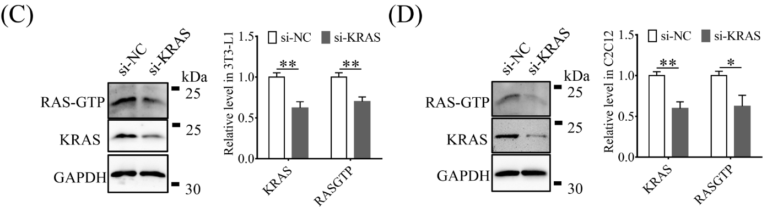
(C,D) Protein levels of KRAS and RAS-guanosine triphosphate (GTP) in 3T3-L1 and C2C12 cells with or
without siRNA treatment. Significant differences are represented with * (p < 0.05) and ** (p < 0.01).

文章原文链接：https://doi.org/10.3390/ijms222413630

